
La Newletter de JDN : Août 2023
BONJOUR, et bonne 
Si le mois d'août est un mois où de nombreuses villes organisent des festivités, il y en a trois qui retiennent toujours l'attention par leurs spécificités. Cette année la Nuit des Etoiles à lieu les 11, 12 et 13. Comme tous les ans c'est l'occasion de découvrir le ciel et d'apprendre à distinguer les étoiles pour mieux les admirer. De nombreux astronomes amateurs ou non, transmettent leurs connaissances lors de soirées dédiées au ciel. Ne ratez pas cet évènement ! L’assomption célébrée le 15 août, elle commémore la gloire de Marie avec Dieu au terme de sa vie terrestre. Pour Marie, l’Assomption est la suite de sa participation à la vie de Jésus. La fête traditionnelle des jardiniers se passe, quant à elle, le 30 août. Ce jour-là est dédié à Fiacre qui, outre les jardiniers, est aussi le "patron" des taxis. Outre les fêtes villageoises, de nombreux jardins publics ou privés ouvrent leurs portes pour faire découvrir leurs cultures. De belles balades en perspective et des idées à piocher...


L’agenda du mois
Les travaux au jardin

Mis à part les bouturages, les arrosages, le désherbage et la surveillance des végétaux (parasites et maladies) il y a peu de chose à faire ce mois-ci. Par contre août rime avec récoltes. Les légumes, les fruits, les herbes aromatiques, les fleurs… toute la végétation est en pleine expansion. C'est enfin le moment de la récompense pour les efforts fournis par le jardinier. C'est aussi le mois des bilans. Eh oui, c'est maintenant que l'on peut aussi constater les échecs. Certaines plantes que l'on a amoureusement semées et chouchoutées ne donnent pas le résultat escompté. C'est le lot de tous les jardiniers, qu'ils soient amateurs ou non. Il ne nous reste plus qu'à noter avec précision ce qui n'a pas marché. Des erreurs que nous ne reproduirons plus les années futures. Mais il faut surtout admirer toutes les réussites et profiter de l'enchantement de la nature.

A vos appareils photo, vos caméscopes…

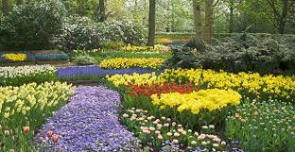

Pourvu que ça dure
Qu'elles soient en boutons ou complètement épanouies les fleurs foisonnent en été. Il suffit de contempler cette symphonie multicolore qui illumine les jardins, les balcons, la nature dans son ensemble. Une envie irrépressible nous envahit, le besoin de fleurir toute la maison et prolonger le spectacle tout en bénéficiant de ces merveilleuses senteurs. Champêtre ou sophistiqué selon les fleurs choisies (achetées chez un fleuriste ou cueillies au jardin ou lors des promenades), un bouquet peut revêtir de nombreuses formes. Hélas les fleurs coupées ont généralement une très courte durée de vie. Si vous les cueillez vous-même quelques précautions s'imposent donc pour prolonger leur tenue dans le temps. Tout d'abord il ne faut pas les cueillir en pleine journée, mais le matin à la fraîche. Le plus souvent on choisira celles qui sont à peine épanouies. Pour une bonne tenue en vase, les fleurs doivent être préparées selon, entre autres, leur type de tige. En effet quelques gestes sont à faire selon que les tiges seront souples, creuses ou emplies de latex. Le contenant doit être bien adapté, certaines fleurs ont besoin de beaucoup d'eau alors que d'autres n'en nécessitent que très peu. On oublie souvent également que l'emplacement a aussi de l'importance. Les fleurs coupées ne supportent pas la chaleur dégagée par un appareil électrique (Téléviseur, ordinateur…) et détestent les courants d'air. Un détail auquel on ne pense pas non plus, ne jamais disposer un bouquet à proximité d'une coupe de fruits. Même si l'effet produit est un enchantement, les fleurs auront une durée de vie très éphémère. En effet les fruits dégagent du gaz éthylène qui leur est néfaste Après son installation, il faut veiller à ce que l'eau du vase ne croupisse pas et que son niveau soit maintenu. Ne perdez pas de vue que les fleurs coupées, qui commencent à être moins fraîches, peuvent être recyclées dans des pots-pourris qui seront du plus bel effet. Enfin si le bouquet est acheté chez un fleuriste, n'hésitez pas à demander des conseils à ce professionnel. Il sait d'où viennent ses fleurs, comment et quand elles ont été cueillies… Un bon fleuriste ne rechignera jamais à vous répondre, et même sera ravi de pouvoir dispenser quelques astuces.

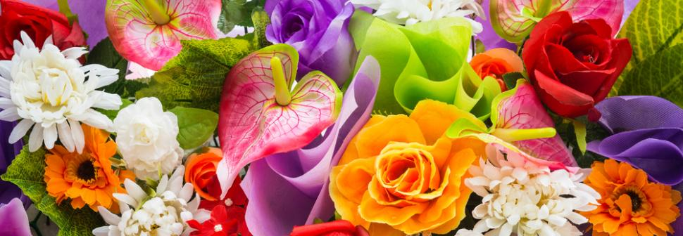

Le calendrier lunaire du mois
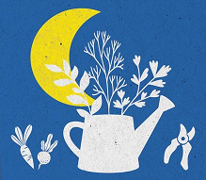 Ce calendrier n’a de fiabilité que si vous êtes situé(e) dans l’hémisphère nord.
Vous le trouverez ici

On déshydrate ! C’est bon pour la santé

Le mois d'août est un mois où il y a profusion de fruits et de légumes. Que ce soit au jardin ou sur les étals le choix est immense. C'est la période pour en engranger afin de profiter de toutes les saveurs estivales à la mauvaise saison. Quel bonheur de déguster des tomates ou des haricots du jardin en plein mois de janvier ! Instinctivement pour conserver les fruits et légumes on pense à trois méthodes, la congélation et la confection de conserves et/ou de confitures. Mais il existe une technique ancestrale qui est moins répandue, c'est le séchage. Appelé également déshydratation, il consiste à expulser l'eau des aliments. Autrefois, avant la venue des réfrigérateurs et des congélateurs, cette méthode était très courante. Les fruits et les légumes séchaient au soleil pendant des jours, sur des claies ou des fils. En voyageant à travers l'histoire, on constate que depuis des siècles le séchage fut utilisé pour la conservation des aliments destinés aux marins. De la bonne conservation dans le temps avec la plus grande partie de leurs vitamines et de leurs sels minéraux jusqu'au côté pratique du gain de place, le séchage des fruits et légumes présente de nombreux avantages. On sait que les herbes aromatiques et les champignons peuvent être séchés, mais on pense moins aux carottes, aux courgettes aux haricots, … Si initialement le séchage des fruits et des légumes se faisait systématiquement à l'air libre et au soleil, il est maintenant possible d'utiliser un four ménager. Il existe également des déshydrateurs électriques. Même si vous tâtonniez au départ, n'hésitez pas à vous lancer, le coup de main viendra très vite. Evidemment commencez vos tests par de petites quantités.

Une plante au jardin

La Fritillaire Impériale
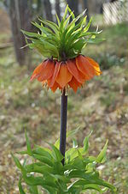
De nom latin Fritilaria imperialis, la Fritillaire Impériale appartient à la famille des Liliacées. Elle est également appelée Couronne Impériale. Bien que peu cultivée, elle fait partie des plantes à bulbe à installer en automne. Au printemps elle enchantera le jardin par sa floraison originale et ses couleurs vives. Elle forme une couronne de clochettes lumineuses. Autrefois elle faisait partie des fleurs très recherchées. Dans le courant du 17ème siècle il y avait un véritable engouement pour cette fleur. Les collectionneurs rivalisaient entre eux pour obtenir les plus grandes couronnes étagées. Un autre avantage de la fritillaire impériale ? Oui, depuis longtemps les jardiniers ont observé que l'odeur dégagée par ses racines déplaît aux rongeurs. Pratique pour éloigner les mulots et autres du potager par exemple.

Un légume au jardin

Le radis noir
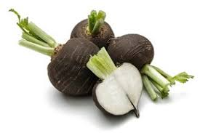
Facile à cultiver, le radis noir remplace les petits radis roses notamment pendant la saison hivernale. Leur petit côté piquant permet d'agrémenter des plats simples, et il est notamment utilisé dans la cuisine asiatique. Découvrez nos conseils pour le planter et le cultiver.

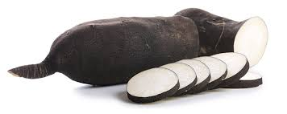

L’outil du mois

Le croissant
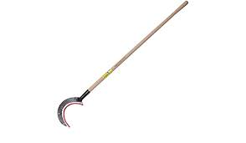 Ne cherchez pas à déguster ce croissant là avec votre café ; il s'agit ici de parler d'un outil. Le croissant doit son nom à la forme de sa lame. Cette dernière, crochue et surtout bien affûtée, est montée sur un manche. C'est un outil très ancien qui a connu son heure de gloire pendant toute l'époque de création et d'entretien des jardins dits à la française. Il sert pour ce que l'on appelle la "taille à la volée". Dans de nombreux pays francophones il est d'ailleurs souvent nommé "volant". Il est très pratique pour couper les ronces, les haies défensives et autres broussailles sans risquer de se blesser avec les épines. Pour une bonne efficacité les gestes doivent être, comme pour la faux, sûrs et francs. Certains modèles sont munis, sur le dos de la lame, d'un contre-tranchant qui permet de tailler des branches plus épaisses.

Une ennemie du jardinier
La bruche
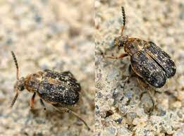
La Bruche est un petit coléoptère qui ressemble à un charançon.
Ce sont les larves, blanchâtres et assez potelées, qui parasitent les plantes en grignotant la chair des graines.
Elles ont une minuscule tête brune perdue dans les plis d'un corps incroyablement dodu, de dimensions identiques à l'adulte.

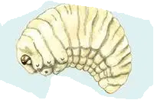

Plus d’infos : ici

La recette du mois
Salade de tomates aux artichauts et à la mozzarella
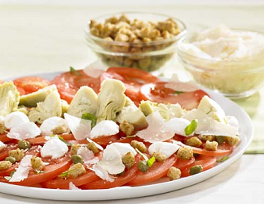
Plat végétarien
Vous le trouverez la fiche : ici



Les petites astuces du mois

- Nous pestons toujours, à la belle saison, après les insectes qui viennent allègrement se coller sur le pare-brise de la voiture. Comment pallier ce problème ? Juste avant de partir, couper un citron en deux et frotter tout le pare-brise avec. Grâce à cette couche protectrice invisible, les insectes ne se colleront pas dessus mais glisseront.
- A la plage ou au jardin les soirées d'été sont idéales pour faire des parties de cartes endiablées. Mais ces dernières perdent rapidement de leur éclat ; elles se tachent (avec le goûter des enfants par exemple) et surtout elles glissent moins facilement à cause de la graisse que nos mains déposent. Des solutions simples permettent de leur redonner vie. En tamponnant leur surface avec de la mie de pain on arrive à enlever la plupart des taches. Et pour qu'elles glissent sans souci, il suffit de temps en temps à les saupoudrer de talc.

Des lieux à visiter
Période de vacances pour beaucoup, partons à la découverte d’un des plus beaux villages de France (Drôme)
Le Poët-Laval : La cité templière aux mille secrets

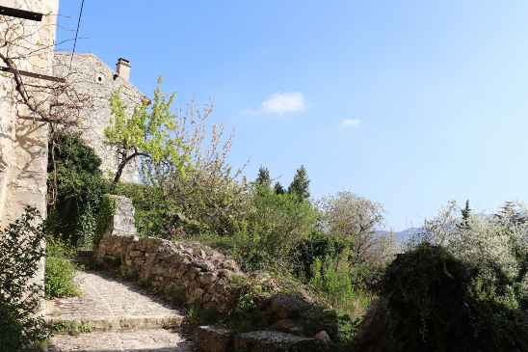
Le Poët-Laval, tel un mirage médiéval, se dresse fièrement sur son promontoire rocheux. Cette cité templière aux ruelles étroites et aux maisons en pierre invite les voyageurs à plonger dans un passé mystérieux. Découvrez les vestiges de la commanderie des Templiers, perdez-vous dans les dédales du village et laissez-vous charmer par l’atmosphère unique qui règne en ces lieux.
Expression en rapport avec le jardin

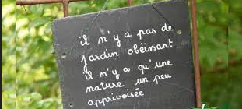
Quelques dictons du mois
• Août donne goût.
• Août pluvieux, cellier vineux.
• Au mois d'août, il fait bon aller chercher salade et ciboule.
• Au mois d'août, on se mettrait dans un puits.
• Août mûrit, septembre vendange ; en ces deux mois, tout bien s'arrange.
• C'est le mois d'août qui donne le bon goût.
• Chaleur d'août, c'est du bien partout.
• Ciel rouge, ou souffle, ou mouille.
• Chouette chantant le soir, beau temps et bel espoir.
• En août, de l'aube au soir, on n'a qu'une heure pour s'asseoir.
• En août et en vendanges, il n'y a ni fêtes ni dimanche.
• En moissonnant se passe l'août.
• Jamais d'août la sécheresse n'amènera la richesse.
• Les feuilles de trèfle vont se fermer si le vent va souffler.
• Notre-Dame d'août passée, la terre est gelée.
• Pluie d'août fait truffes et marrons.
• Plus il y a de figues, plus il y a de châtaignes.
• Quand août est bon, abondance à la maison.
• Quand il pleut au mois d'août, les truffes sont au bout.
• Quiconque en août s'endormira, en janvier s'en repentira.
• Qui dort en août dort à son coût.
• Sec août est de vin, humide août est d'huile.
• Sécheresse de racine, de l'arbre fait la ruine.
• Soleil rouge en août, c'est de la pluie partout.
• Temps trop beau en août, annonce hiver en courroux.

En complément :
Quelques photos perso de Poët-Laval (souvenir de vacances en Drôme)

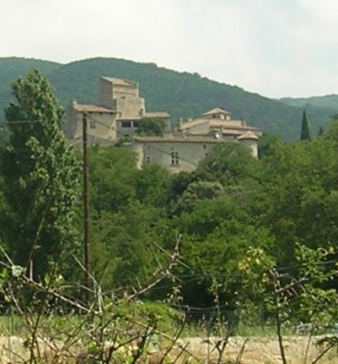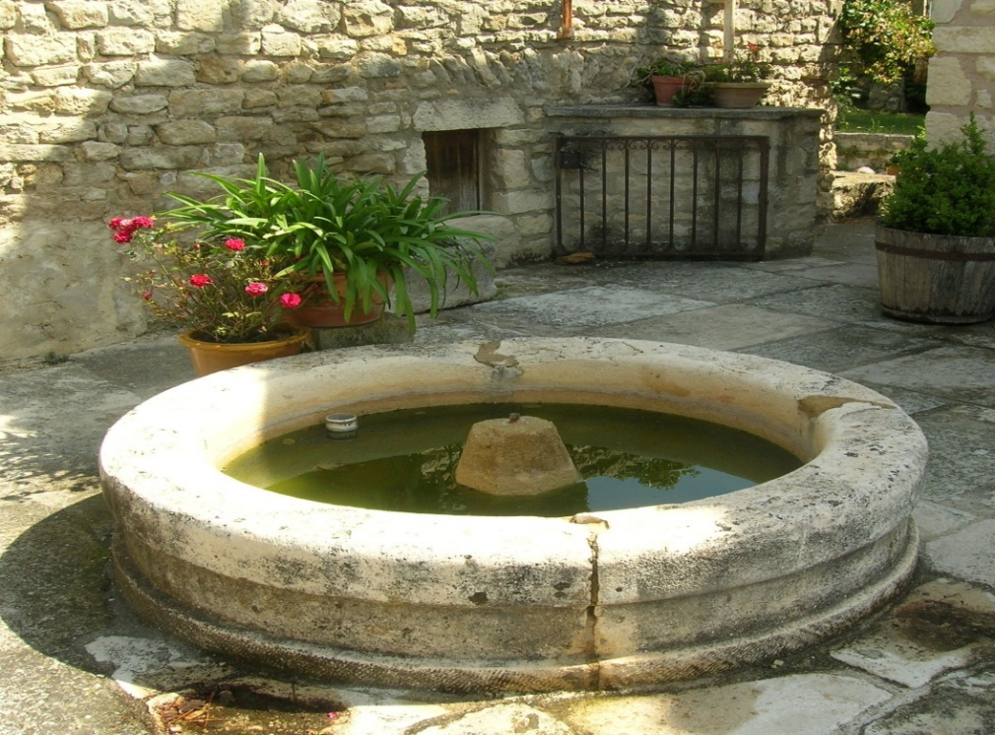

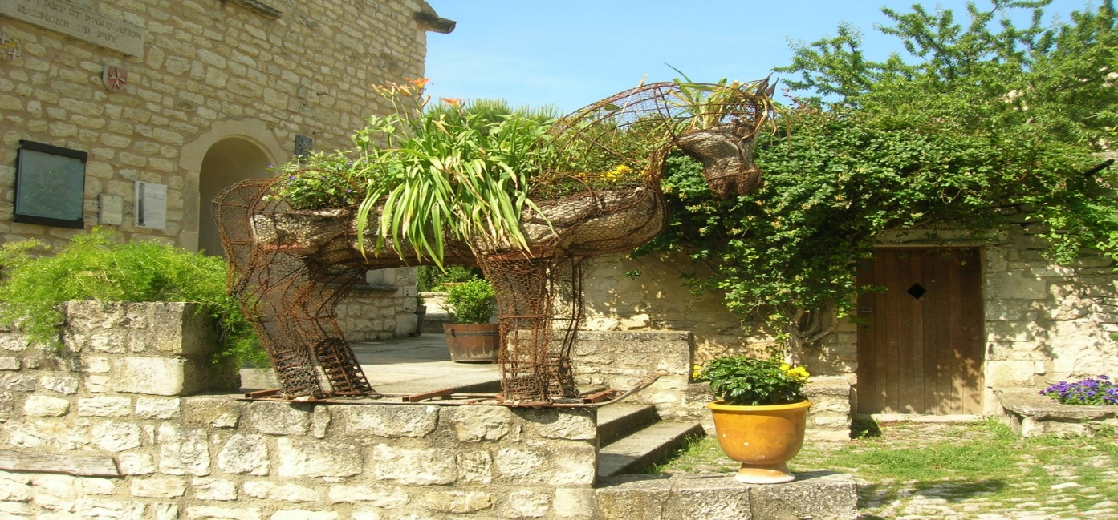

Rendez-vous le mois prochain, et merci pour votre confiance.
 Jardinièrement vôtre
Photos : du net et du forum

